Физики открывают пятую силу спустя 20 лет после её открытия
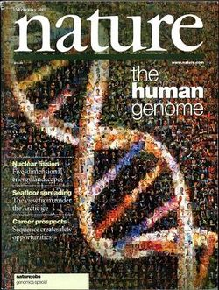
Один из ведущих мировых научных журналов «Nature», хотя и под вопросом, сообщил о научном открытии пятой фундаментальной силы учёных из Венгрии в статье «Has a Hungarian physics lab found a fifth force of nature?» (Действительно ли в венгерской лаборатории физики нашли пятую силу природы?) http://www.nature.com/news/has-a-hungarian-physics-lab-found-a-fifth-force-of-nature-1.19957
Несмотря на то, что категорического утверждения не было в отношении действительного открытия пятой силы, но в приведённой полемике всё же была высказана версия, что пятая сила открыта, и эту версию тут же подхватили СМИ в разделах «Наука» и разнесли по всему миру как научную сенсацию. Для меня лично было немного странным и даже смешным, когда вроде бы серьёзные европейские учёные обсуждают проблему пятой силы, даже не удосужившись посмотреть имеющиеся публикации об открытии мною пятой силы ещё в 1996 году в Theory of Superunification.
Вся теория Суперобъединения базируется на открытии пятой фундаментальной силы, а точнее, Суперсилы, носителем которой квантованное четырёхмерное пространство-время и сам квант пространства-времени (квантон). Сам термин пятая сила несколько упрощён, поскольку силы природы принято называть фундаментальными взаимодействиями: гравитационными, электромагнитными, сильными (ядерными) и слабыми. В теории Суперобъединения эквивалентом пятой силы является сверхсильное электромагнитное взаимодействие (СЭВ).
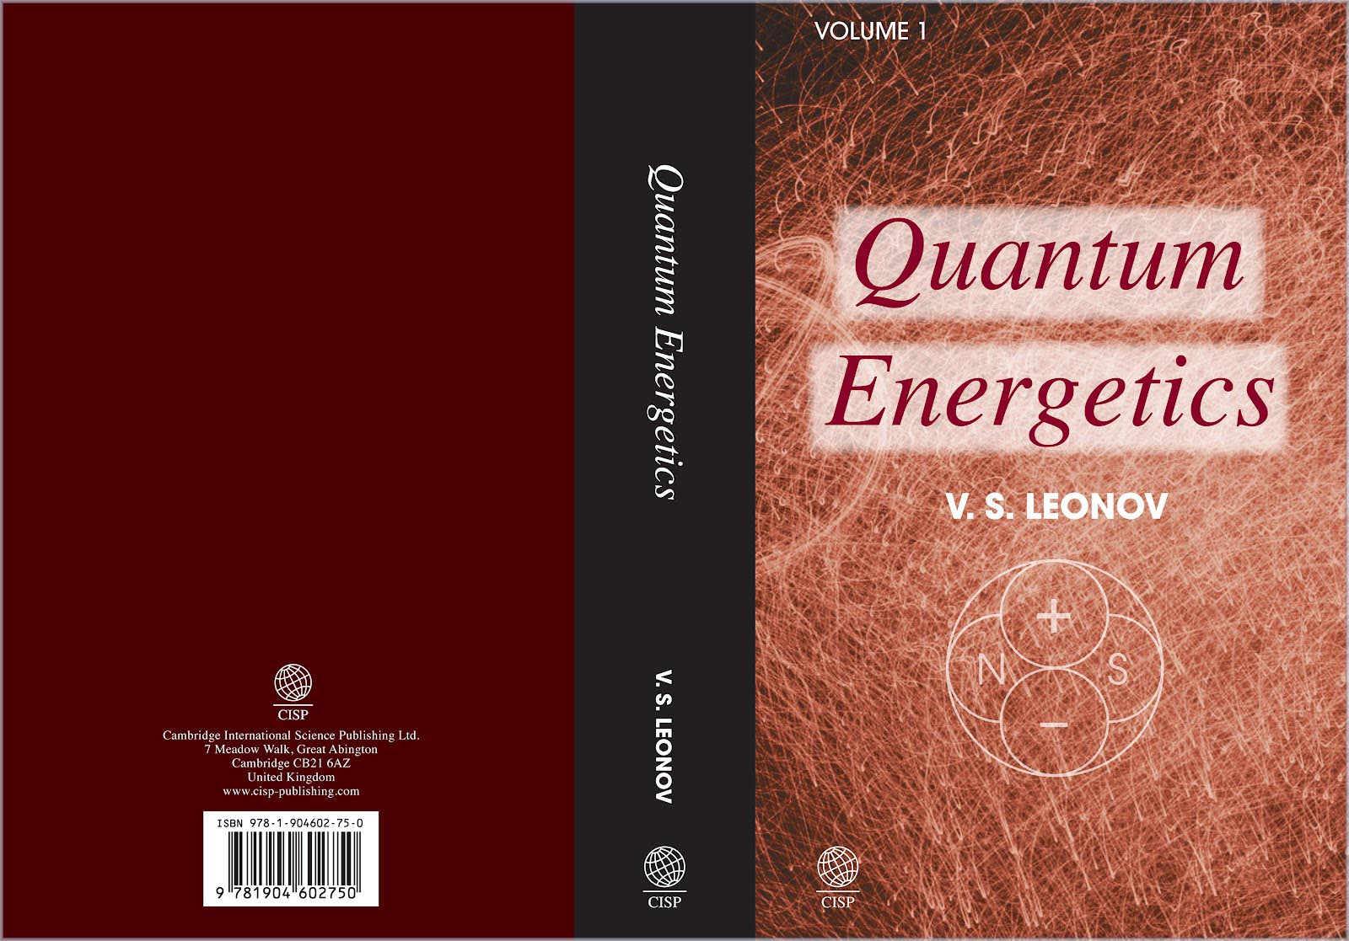
Вся теория Суперобъединения пронизана доказательством того, что сверхсильное электромагнитное взаимодействие (СЭВ), то есть пятая сила (Суперсила), является объединяющим фактором с единых позиций для известных других четырёх фундаментальных взаимодействий: гравитационных, электромагнитных, сильных и слабых, которые проявляются как различные формы сверхсильного электромагнитного взаимодействия (СЭВ). Отсутствие в природе пятой силы СЭВ привело бы к отсутствию гравитации, электромагнетизма, сильных и слабых взаимодействий, о точней, всей живой и неживой природы и самой Вселенной.
Первая глава теории Суперобъединения так и называется: «Глава 1. Фундаментальные открытия кванта пространства-времени (квантона) и сверхсильного электромагнитного взаимодействия (СЭВ)». Привожу цитаты из Главы 1:
«Гинзбург прекрасно понимал, что проблема Суперобъединения кроется в пятой силе, но при её формулировке допускает грубейшую ошибку: «Физики знают, что микро- и макромир управляются четырьмя силами. Попытки найти пятую силу безуспешно ведутся уже полвека. При этом физики отдают себе отчёт в том, что ищут нечто неимоверно слабое, до сих пор ускользающее от наблюдения» («Вестник РАН», т. 69, № 3, 1999, с. 200). Действительно, чтобы объединить четыре фундаментальных взаимодействия (силы): гравитацию, электромагнетизм, ядерные и электрослабые силы, необходима пятая сила. Но, дорогой Виталий Лазаревич, чтобы объединить указанные силы, их необходимо подчинить пятой силе. Любому школьнику известно: «чтобы подчинить силу, нужна ещё большая сила». Это золотое правило физики. Чтобы подчинить ядерные (сильные) взаимодействия нужна сила, превышающая ядерную силу. Тогда на какую силу Вы намекаете, подразумевая «нечто неимоверно слабое»? Есть, например, электрослабая сила, значит, речь идёт о пятой силе, как суперслабой силе. Но такая сила не способна к объединению всех остальных. По этой причине Вам не удалось создать теорию Суперобъединения, поскольку не была выработана правильная концепция объединения.
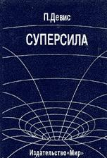
Для Суперобъединения необходима Суперсила. Известный английский физик-теоретик и популяризатор науки Пол Девис посвятил этой проблеме современную популярную книгу «Суперсила», утверждая: «Вся природа, в конечном счёте, подчинена действию некой суперсилы, проявляющейся в различных «ипостасях». Эта сила достаточно мощна, чтобы создать нашу Вселенную и наделить её светом, энергией, материей и придать ей структуру. Но суперсила – нечто большее, чем просто созидающее начало. В ней материя, пространство-время и взаимодействие слиты в нераздельное гармоничное целое, порождающее такое единство Вселенной, которое ранее никто не предполагал».
Как видно, не все физики в мире разделяли взгляды Гинзбурга. Меня только удивляет, почему Девис, правильно сформулировав концепцию Суперсилы, более чем за десятилетие до открытия квантона – частицы носителя Суперсилы, не сделал это за меня. Это мог сделать Эйнштейн, верно сформулировав концепцию Единого Поля, носителем которого также является квантон. Единое Поле Эйнштейна неотделимо от Суперсилы.» На русском языке об ошибки Гинзбурга можно прочитать в интернете в статье «Главная ошибка физика Гинзбурга».
Но теория Суперобъединения имеет колоссальное прикладное значение. Пятая Суперсила СЭВ работает в квантовых двигателях и реакторах холодного ядерного синтеза.
В заключении хотелось бы обратить внимание, что раньше было принято в науке ссылаться на более ранние публикации, касающиеся той или иной темы. Или европейские физики считают, что наука, которая сделана в России для них не авторитет? Тем более, это касается теории Суперобъединения, опубликованной на английском языке, теории о которой должен знать каждый физик, тем более, что другой теории Суперобъединения в природе не существует. Достаточно набрать в поисковике «Theory of Superunification», чтобы тут же получить ссылки на мои книги, которые продаются в десятках стран мира.
Тем не менее, я посчитал необходимым поставить европейских физиков в известность, чтобы в будущем быть им более корректными и ссылаться на более ранние публикации, как это принято в научном сообществе. Hungarian physicist Attila Krasznahorkai confirmed the discovery of a fifth force
Мои попытки поместить этот материал в комментариях к статье «Has a Hungarian physics lab found a fifth force of nature?» журнала «Nature» не имели успеха, поскольку комментарии тут же были отключены. В любом случае, данное открытие, с которым я поздравил венгров, в очередной раз подтверждает фундаментальность теории Суперобъединения.
В.С. Леонов

